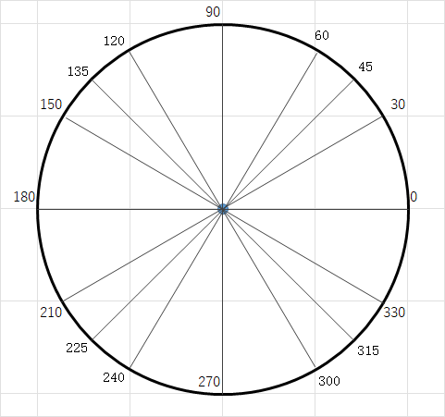



|  |  |  |  |  |  |
| --- | --- | --- | --- | --- | --- |
| 0° |  | 60° |  | 135° |  |
| 30° |  | 90° |  | 150° |  |
| 45° |  | 120° |  | 180° |  |

|  |  |  |  |  |  |
| --- | --- | --- | --- | --- | --- |
| 210° |  | 270° |  | 330° |  |
| 225° |  | 300° |  | 360° |  |
| 240° |  | 315° |  |  |  |



|  |
| --- |
|  |

■　サイコタトランプ　■

　本来は，タンジェントの行もあったが，今回は上のサインの行，下のコサインの行の，2行のみの台紙を用いる。

　枠のある箇所の「隣り」を考える。45°の隣は，30°と60°。

60°の隣は（75°の枠はないので），90°と45°。360°は０°に同じとみなす。０°の隣は，30°と330°。

　各行について，何も出てない場合は，任意のところに出せる。何か出ているときは，その隣の箇所のみに出すことができる（トランプの七並べの要領）。

　3～５人で遊ぶ。４人が一番望ましい。持ち札をいわゆるトランプ配りをする。上の「隣り」へ順番に１枚ずつ出していく。

ただし　↑↓のカードのみは，他のカード１枚のみと一緒に出すことができ，そのカードの値の符号を変える。

　パスは何回でもできる。誰かが持ち札を出し尽くしたとき，あるいは競技者全員が連続してパスをして，誰も出せないことがわかったとき，その時点で競技を終え，残った持ち札の枚数の少ない方が勝ち。ただし，↑↓カードが残った時は，他の持ち札の３枚分相当として数える。スコア・カードに残った枚数を記録して，3回戦での残った枚数の合計を競う。

　台紙でカードを出せる場所と，カードの枚数とを比べればわかるように，どれかのカードがあまることは確実。

|  |  |  |
| --- | --- | --- |
|  |  |  |
|  |  |  |
|  |  |  |
|  |  |  |
|  |  |  |

**■　サイコタトランプ　スコアカード　■**

|  |  |  |  |  |  |
| --- | --- | --- | --- | --- | --- |
| 競技者名 | 1回戦 | 2回戦 | 3回戦 | 合計 | 備考　（感想など） |
| A |  |  |  |  |  |
| B |  |  |  |  |  |
| C |  |  |  |  |  |
| D |  |  |  |  |  |
| E |  |  |  |  |  |